Муниципальное бюджетное образовательное учреждение
дополнительного образования детей
Камбарский Дом детства и юношества

Сценарий профилактического мероприятия

(технология социального театра)

Автор:
Приходько Ольга
Владимировна, педагог
дополнительного образования

г.Камбарка, 2014г.

Пояснительная записка
К проблеме наркомании в нашем городе неравнодушны даже подростки. Мы замечаем, что с проявлениями наркомании в городе можно столкнуться уже в повседневной жизни – разбросанные шприцы, случаи торговли, кадры криминальных хроник… Мы не хотим этого видеть и слышать. Бороться с наркоманией необходимо. В наших силах это тоже возможно. Мы ведем антинаркотическую работу совместно с заинтересованными в этом людьми. Сколько возможностей для творчества и личностного роста есть в нашем мире! Активный досуг, позитивные встречи, конструктивное общение, положительные эмоции, спорт, танцы, музыка… Мы за будущее без наркотиков!
Цель мероприятия: пропаганда ценностей здорового образа жизни, профилактика негативных явлений, формирование активной гражданской позиции.
Количество участников: от 10 до 40 человек
Необходимые ресурсы: буклеты участникам ток-шоу, бумага формата А-4, фломастеры, карандаши, газета, картинки-плакаты, бейджики, карточки с заданиями, 3 ромашки, 4 конверта, 4 звезды.
Условия проведения: актовый зал, муз. аппаратура, диски, стулья, столы для работы в группе, костюмы и атрибуты.
Время проведения: 40 минут
Действующие лица и костюмы:
Для инсценировки (начало шоу), 10 минут
-торговец (строгий мужской костюм, галстук, бабочка)
-дьявол (черная водолазка/рубашка, темные леггенсы, красная косынка на шее, шапочка с рожками)
-2 жертвы (водолазки, джинсы, таблички в руках, мишень на спине)
Для ведение ток-шоу, 45 минут
-2 девушки – ведущие (светлые воздушные платья, длинные волосы, атласная лента, украшения)
-Мудрец жизни – юноша (строгий костюм)
-Позитивная Энергия - девушка (яркая туника, воздушные шары)
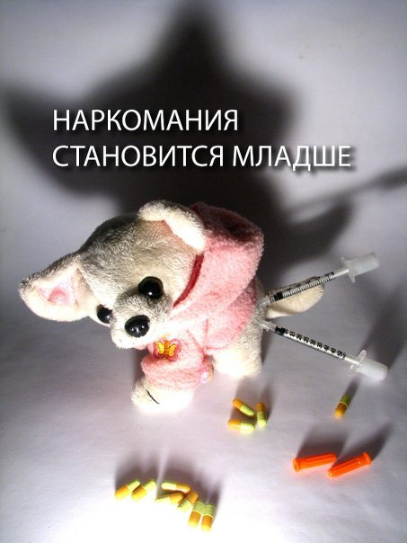
План мероприятия
- Инсценировка «Новая мишень» 10 минут
- Вступление 3 минуты
- Упражнение «Кино про жизнь» 10 минут
- Дискуссия «Зачем?» 5 минут
- Упражнение «Ромашка идей» 10 минут
- Игра «Творческий микс» 5 минут
- Упражнение «Спортивный драйв» 10 минут
- Рефлексия, прощание 2 минуты

Сценарный ход мероприятия:
Звучит минорная музыкальная композиция.
Появляется жертва №1, затем №2.
№1: Ни в одной не найдете газете
Вы сообщение о сделке века!
Сделка века! Сделка века!
Как уничтожить человека! (машет газетой)
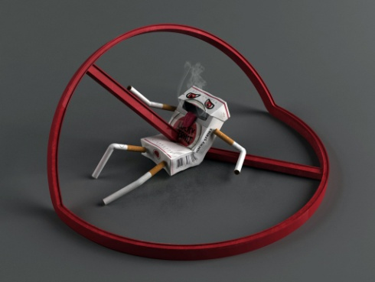
№2: Что конкретно предлагают?
Появляется Торговец.
Торговец: Предлагаю удовольствие
Для тех, кто нуждается.
Ощущения неповторимые,
Все плохое стирается.
Дьявол: Подростки, молодежь (реп)
Все это покупая,
Нас постоянно обогащают,
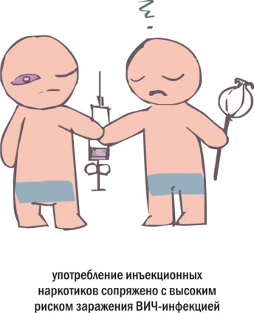
Себя разрушают и даже убивают…
Торговец: От зависимости им не избавиться!
О, дьявол! Мне это нравится!
Дьявол: Ну что ж. План наш хорош.
Действительно, коварен!
Торговец: О, да! Начнем охоту!
Отныне каждый день
Ты ищешь новую мишень!
Дьявол: Ее мы в жертву превращаем-
И бизнес наш так процветает!
Появляются жертвы.
№1: Мать не понимает меня, считает меня еще маленькой. Отца я просто ненавижу! Он все время пьет, недавно я перешла в другой класс. Я чувствую себя одиноко (поворачивается к зрителям, на спине мишень)
№2: Меня эти взрослые достали! Все учат жить! А сами… надоело жить по их правилам. Я люблю хорошо проводить время, гулять с друзьями. Больше меня ничего не интересует (поворачивается к зрителям, на спине мишень).
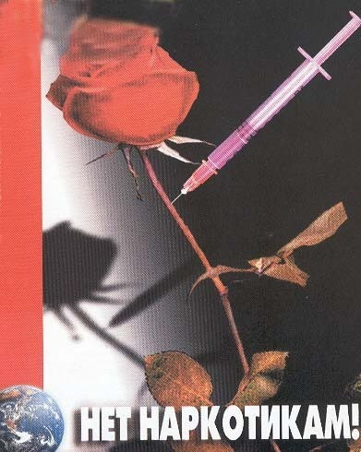
Торговец: Сколько их таких несчастных?
Дьявол: Хватить ныть и скулить,
Будем весело мы жить!
Познакомьтесь-ка, ребята
С моей компанией приятной!
Торговец показывает картинки-рисунки про наркотики.
Дьявол: Балдей и веселись!
Торговец: Долой проблемы!
Жертвы: Даешь новую жизнь?

Торговец: Снова продолжается безумие
И незаметно перешли черту…
От удовольствия к зависимости…
№1: Мне плохо!
№2: Больше не хочу!
№1: Помогите мне!
№2: Я погибаю!
№1(срывает мишень): Я умер от передозировки…
№2 (срывает мишень): Я – наркоман, у меня нет семьи…
Торговец (показывая на жертв): Он – ВИЧ инфицированный…
Дьявол: А он стал воровать и осужден…Жестоко, да?
Звучит минорная музыка, все стоят неподвижно. Затем уходят. Появляются ведущие ток-шоу.
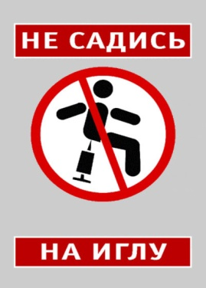
Ведущая 1: Если есть голова у тебя на плечах,
Адресуем тебе разговор о серьезных вещах!
Кто есть кто? Кто есть ты?
Быть нам или не быть?
И какими нам быть, если все таки быть?
Ведущая 2: Если плохо тебе – ты не замыкайся!
Звони друзьям, людям доверяйся!
К психологу иди, найди себе друга,
Музыку включи, послушай на досуге!
Ведущая 1: Плавай, загорай, спортом занимайся,
Книжки читай, фотошопом увлекайся!
Делай, что понравится, что тебе по душе.
Но НАРКОТИКИ – это не решение проблем!
Ведущая 2: Уйди в учебу! Найди свое призвание!
Как романтик несись на свидания!
Мудрец жизни: Внутри тебя добро и зло.
Слово за тобой. И это слово…
Позитивная Энергия: ДА или НЕТ.
Мудрец жизни: Сказать его ты должен САМ!
Позитивная Энергия: Ты – венец эволюции!
Ты разума носитель!
Так не веди себя так,
Словно ты дьявол-разрушитель…
Ведущая 1: И мы начинаем наше ток-шоу!
Ведущая 2: Говорить будем все, говорить о важном.
Ведущая 1: Здесь сила собралась,
Сила поколения!
Ведущая 2: Здесь сильные духом, сильные волей и сильные характером. Вы согласны со мной?
Мудрец жизни: И сейчас мы с вами будем снимать кино про жизнь.

Упражнение «Кино про жизнь», 10 минут
Все участники делятся на 3 группы и садятся за столы. На листочках написано начало сценария. Участникам необходимо продолжить его и озвучить.
Но с условием: сначала рассказать о возможных проблемах, а затем о путях их решения или преодоления.

Группа №1: когда она родилась, ее страшно баловали, покупали ей красивые платья и дорогие игрушки. Она хорошо училась. Ее очень любили. Потом она влюбилась и стала учиться хуже. Родители не поняли и выгнали ее из дома. Потом простили, но было поздно…

Группа №2: Алекс родился сильным. Он был сильнее всех в школе и всех побеждал. Потом он поступил в престижный ВУЗ и стал общаться с золотой молодежью. Клубы, рестораны, казино, долги, чувство легкости и веселья. А потом зависимость…

Группа №3: Ему 20 лет. Он закончил колледж. Откосил от армии. Это не модно. Теперь он взрослый и самостоятельный. Все хорошо, вот только работать не хочется. Есть легкие деньги, есть услужливые друзья, есть легкие наркотики…

Ведущая 1: Итак, начинаем смотреть кино. Ваши фильмы.
(лидеры групп знакомят всех со своей работой)
Позитивная Энергия: Позитивно, что в ваших фильмах есть пути решения, важно, что вы предлагаете их и видите.

Мудрец жизни: Да, к сожалению такие картинки и кадры из жизни мы видим. Как вы считаете, какие факторы негативно влияют на подростков и уводят их с правильного пути?
(ответы участников: плохая компания, личные деньги, интернет, телевидение, депрессия, плохая успеваемость и др.)

Ведущая 1: Зачем подростки это делают? Страшно называть слова: наркоманы, зависимость, СПИД… Давайте подумаем и ответим ЗАЧЕМ?

Дискуссия «Зачем?», 5минут
(ответы участников: желание быть крутым, взрослым, показать свою независимость, получить удовольствие и др.)
Ведущая 2: А сейчас я вам предлагаю создать ромашку, но не простую, а ромашку позитивных идей! И поможет мне в этом наша Позитивная Энергия.
Упражнение «Ромашка идей», 10 минут
Работа проводиться в группах.

Участникам выдается серединка желтого цвета с надписью «Позитивные идеи» и цветные лепестки в количестве 7 штук, клей-карандаш. И предлагается задание придумать АЛЬТЕРНАТИВУ употреблению наркотикам. После все команды показывают свои ромашки.
Позитивная Энергия: Замечательно! Мудрец, посмотри сколько наши юные творцы знают способов реализовать себя!

Мудрец жизни: Согласен с тобой! И поэтому предлагаю Творческое задание. Я всем группам раздам конверт с 4 пары слов, к которым надо придумать рифму, чтобы получилось стихотворение.

Игра «Творческий микс», 5 минут
В конвертах находятся слова: игла-игра; негатив - позитив, беда-свобода; настроение - вдохновение.
Группы зачитывают стихи.
Ведущая 1: Реклама – двигатель человечества. Есть позитивная реклама, а о негативной мы говорить не будем. Мы будем ее создавать!
Ведущая 2: Реклама здорового образа жизни! Это великолепно! Нам поможет наш Мудрец жизни.
Мудрей жизни: Мы с вами созидатели и создатели. Спорт это сила! Спорт это драйв! Спорт это удовольствие. Сегодня у вас есть уникальная возможность, прорекламировать и посоветовать чем можно заняться, и для чего.
Ведущая 1: Например…
Позитивная Энергия: Занимайся Баскетболом – будешь ты всегда веселым!
Мудрец жизни: Увлекаешься футболом – будешь клеевым чемпионом!
Ведущая 2: Уважаемые участники, присоединяйтесь! Виды спорта выбирайте сами! И главное, не стесняйтесь! А самые смелые могут выйти и показать это! Встречаем аплодисментами!
Упражнение «Спортивный драйв», 10 минут
Участники придумывают речевки и демонстрируют это.
Позитивная Энергия: Мы находим время для занятий: это условие нашего успеха!
Мудрей жизни: Мы находим время для размышления: это источник нашей силы!
Ведущая 1: Мы находим время для игры: это секрет нашей юности!
Ведущая 2: Мы находим время для дружбы: это условие нашего счастья!
Позитивная Энергия: Мы находим время для веселья: это музыка нашей души!
Мудрей жизни: наконец, мы находим время для мечты – это путь ко всем звездам! (раздает участникам 4 звезды с надписями)
Ведущая 1: Мы хотим, чтобы ваш жизненный принцип…звучал так…
Мудрец жизни: Все, что ни делается – делается к лучшему!
Позитивная Энергия: А ваш жизненный девиз был таков…

Все вместе: Если хочешь быть счастливым…
Ведущая 2: Будь им! Мы счастливые люди! Потому что у нас есть…
Звезда 1: (участники громко называют) Верные Друзья!
Звезда 2: Позитивные дела!
Звезда 3: Креативные идеи!
Звезда 4: И прочие творческие затеи!

Ведущая 1 : Мы живем и существуем в этом мире.
Мы живем и радуемся жизни!
Мы преобразовываем этот мир!
Потому что мы знаем,
Что должно быть так и не иначе!

Мудрец Жизни: У нас есть голова на плечах,
Мы ведем разговор о серьезных вещах!
Кто есть кто? Кто есть мы?
Быть нам или не быть?
И какими нам быть, если все таки быть?

Ведущая 1: На этой позитивной ноте мы заканчиваем наше ток-шоу, но не заканчиваем нашу работу, нашу деятельность и наше творчество!

Ведущая 2: Удачи! Успеха! Креатива и светлых мыслей!

Мудрец жизни: Примите в дар от нас звездные путеводители, которые помогут открыть вам ваши звезды и найти свой звездный путь!

Все вместе: До новых встреч, друзья!

